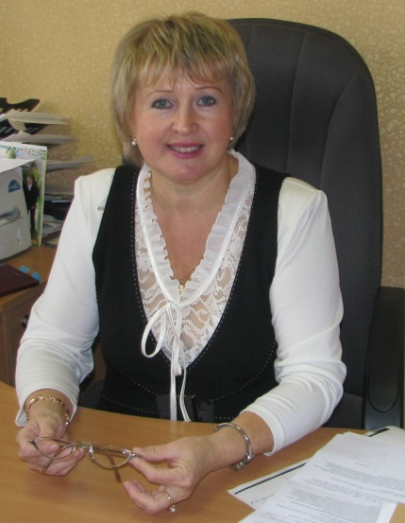
Отчет о проделанной работе
депутата Думы города Костромы
, шестого созыва округа № 18
Смирновой Н.А.

за период с 13 сентября
по декабрь 2015 года
Уважаемые Костромичи, жители округа № 18!

Вот уже в третий раз вы оказали мне доверие представлять ваши интересы в Думе города Костромы. С самого первого дня моей депутатской деятельности я веду активную работу с костромичами – жителями 18 избирательного округа. Каждый четвертый понедельник месяца я веду прием граждан с 15.00 до 17.00, по адресу: г. Кострома, м/р-н Давыдовский -2, д.19 (Средняя общеобразовательная школа №22). Продолжена работа с активом микрорайона, прошли встречи со старшими по домам по вопросам: продолжения благоустройства придомовых территорий, работы с Управляющими компаниями, программе капитального ремонта многоквартирных домов, возобновления работы ТОС «Давыдовский», сформирован реестр заявок по благоустройству дворов.
1 декабря был проведен единый день приема граждан. Принято пять избирателей по вопросам предоставления служебного жилья, асфальтирования пешеходных дорожек, предоставления места в детском саду. После ходатайства в администрацию города выделено 2 комнаты в общежитии молодым специалистам социальной сферы, предложено место в детском саду на улице Привокзальной или в микрорайоне Давыдовский после открытия нового детского сада на улице Профсоюзной. На ежемесячных приемах люди обращаются с различными вопросами: трудоустройства, начисления пенсий, получения звания «Ветерана труда», работе управляющих компаний, озеленения микрорайона, работе торговых центров, находящихся вблизи жилых домов.
Продолжена работа с общественными объединениями: городской и районной ветеранской организацией, спортивными обществами. Активная работа в округе проводится совместно с ветеранской организацией микрорайона спортивное объединение «Группа здоровья», организовано выездное выступление хора ветеранов округа «Хризантемы» в Заволжском доме-интернате, концерт и игровая программа к Дню пожилого человека. Оказывается материальная поддержка проводимых мероприятий. Ветераны округа приглашались на праздничные концерты в КВЦ «Губернский» и «Россия», выделялись билеты на новогодние представления для детей. Проведен большой праздничный концерт к Дню матери в актовом зале средней школы № 22. В целях доступности медицинского обслуживания в округе № 18 открылся офис врача общей практики для оказания многопрофильной медицинской помощи по полису ОМС по адресу м/р-н Давыдовский -2, д.37.
В целях привлечения молодых граждан к участию в формировании объективной оценки состояния дел в регионе, создана «Молодежная палата при Думе города Костромы». От нашего округа в молодежную палату направлена перспективная, инициативная ученица 11 класса «А» школы № 22 Лапина Елена.
С целью наиболее эффективной реализации намеченных планов я представляю интересы 18-го округа в Думе города Костромы, в комиссии
по социальным вопросам, временной комиссии по регламенту и депутатской этике. Присутствовала на всех заседаниях Думы и комиссиях. Принимаю участие в работе комиссий по городскому хозяйству, являюсь членом комиссии по делам несовершеннолетних Администрации города Костромы, на которой еженедельно рассматриваются вопросы правонарушения несовершеннолетних, уклонение родителей от своих обязанностей.
Впереди много дел, надеюсь на сотрудничество и поддержку жителей микрорайона.
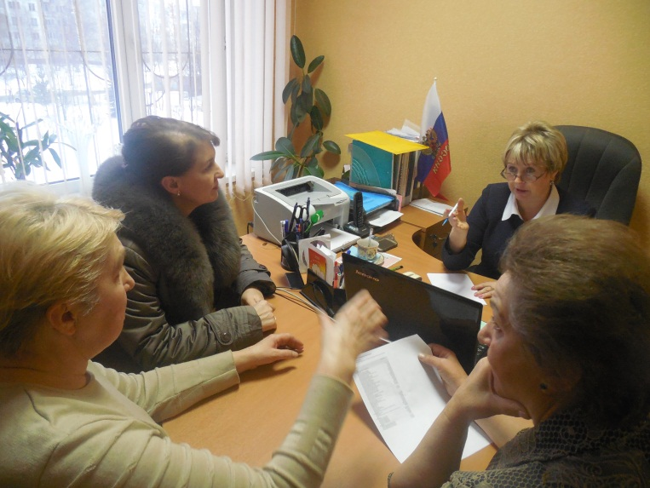 1 декабря Единый день приема избирателей.
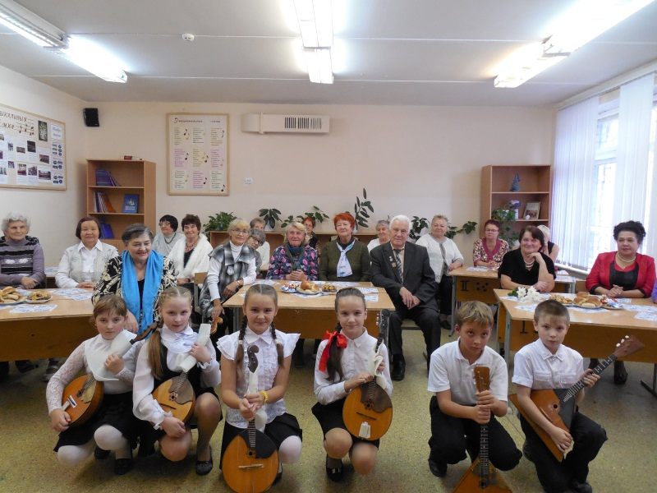 День пожилого человека
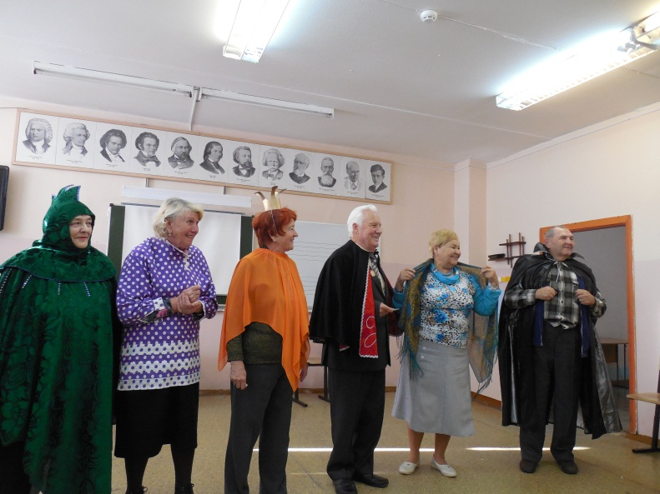 День пожилого человека

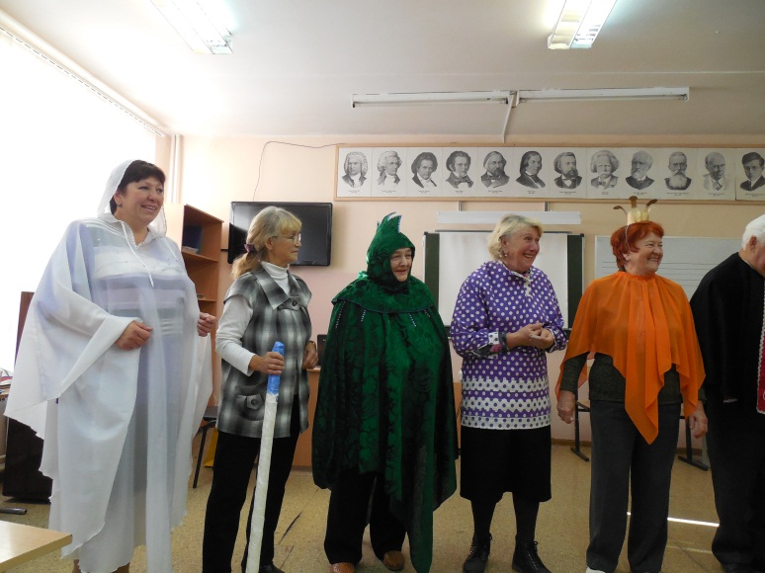 День пожилого человека

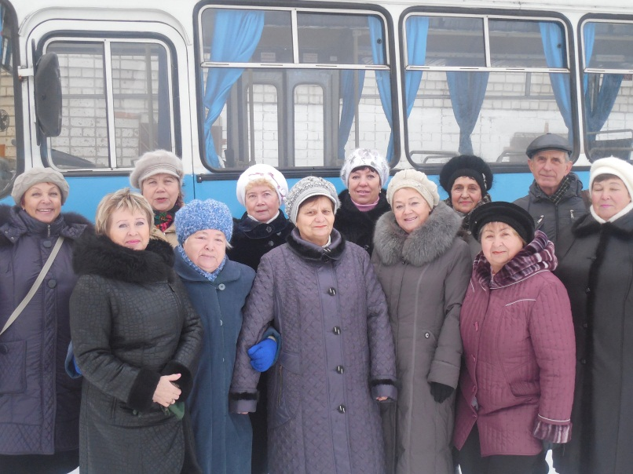
Поездка с концертом в заволжский Дом-интернат хора ветеранов «Хризантемы»

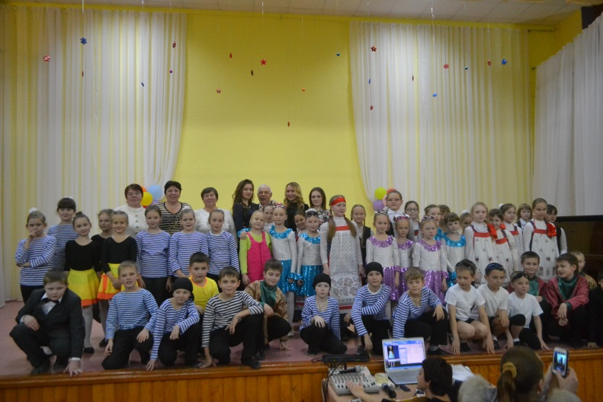 Концерт, посвященный к Дню матери

